ERIC ESTEBAN:

- Implementación de distintos tipos de plataformas que permiten al player alcanzar una de las rocas necesarias para abrir la puerta final del nivel. Estas son un complemento necesario para poder llegar a un de las zonas altas de la montaña central, rodeada de agua, sin las cuales no seria posible ascender.
Los tipos de plataformas son las siguientes: - Plataforma segura, estas se iluminan de un color azul para indicar al player que no serán destruidas, y que puede mantenerse encima de ellas tanto tiempo como desee, tanto para prepararse para saltar a la siguiente sin caer al agua, como para planear cuál será su siguiente movimiento. Ya que el player no sabrá de que tipo es la siguiente plataforma a la que se dirigirá. Que no se destruya le permite probar, y volver atrás en caso de que la siguiente no sea segura. - Plataforma insegura. Son un tipo de plataforma que desaparecen al cabo de 1 segundo, y el player puede caer al agua. Estas plataformas no se iluminan, lo cual será un feedback inicial para el player para saber que algo no va bien con esa plataforma. Durante este segundo, la plataforma realizará un fade, hasta que sea invisible del todo, y entonces deja de ser funcional, y ya no existe, por lo cual el player caerá haca abajo. - Plataformas móviles. Son las que conectarán al player tanto de diferentes zonas de plataformas para seguir avanzando, como para ir a una zona de la montaña. Por ejemplo, al final de las plataformas, hay una plataforma que lleva al player de la zona alta de la montaña donde se encuentra la roca, hacia la parte inferior donde ya podrá dirigirse a completar la combinación para abrir la puerta.

- Implementación de un enemigo acuático (actúa como una piraña). El comportamiento de este NPC, funciona de forma que si el player cae al agua, estos van a atacarlo, quitándole vida progresivamente al tocarlo. Esto es el pretexto a la utilización de las plataformas explicadas en el punto anterior, ya que estas permiten dirigirse al objetivo sin tener que pasar por el agua, donde el player moriria a causa de estas pirañas. De ahí que el player no pueda caer de las plataformas, porque si cae al agua, es atacado, y será muy difícil de sobrevivir, debido a la cantidad de enemigos, y a que debajo del agua es más difícil salir, debido al terreno uniforme.
Si el player no entra dentro del agua, los enemigos no saldrán, únicamente se moverán cuando el player esté dentro del agua.

EDGAR MORENO

  - Planificación de la escena a partir de las diferentes partes implementadas por los otros compañeros.
La estructura del nivel se compone básicamente de una zona cerrada con sensación de mundo abierto, en la que el player deberá recorrer el espacio dado en busca de tres piedras con la finalidad de completar el puzle, abrir la última puerta y acabar el nivel.
El puzle consiste en colocar de forma determinada las piedras que el player ha conseguido a lo largo del nivel. Una vez conseguidas las tres, el jugador deberá acercarse al altar situado antes de la puerta final y colocar los tres objetos.

  - Uso de la herramienta de vegetación con afín de decorar la escena.
La escena se compone de un valle con algunas montañas que se complementan con diversos assets y brushes de la herramienta de vegetación. El nivel está decorado dando la sensación de amplitud y de demostrar un rincón escondido y protegido por algunos enemigos. La escena se compone de algunos elementos ruinosos dando a entender que una civilización ocupaba ese espacio para algún fin.

SERGI REGI:

Creación del landscape con layer materials de Grass,rock,mud,ice y snow.
Creación del personaje NPC Humanoide y su Behaviour Tree.
Creación del lago.
Creación de la puerta.

El behaivour tree tiene un comportamiento de patrol aleatorio van de un punto a otro de la mesh.
En cuanto detectan el player van y le sacan vida cada 0.2 segundos. Si el el player se queda sin vida sale pantalla de game over y el juego termina.

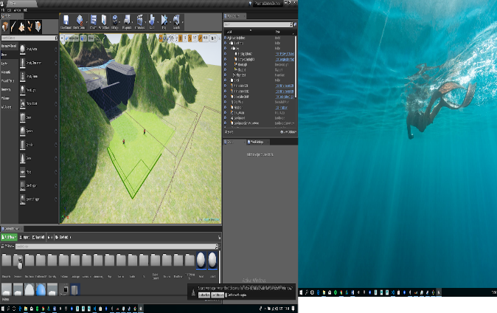

Creación dietéticos: Menú principal, el menú de pausa, el menú de GameOver, Mensaje de Win, las funcionalidades para poder guardar y cargar el juego. .
Resumen de las 3 zonas del juego
La idea que engloba todas las partes anteriores sería. El player debe entrar por la primera puerta hay NPC que le impiden el paso. Para poder pasar necesita recoger objetos que hay por la zona.
Cuánto tiene suficientes automáticamente las puertas sobran y el player puede entrar dentro del recinto. Solamente entrar se encuentra un objeto un escáner que le permite buscar unas perderse para poder abrir una según puerta.
Con un scanner debe ir buscando las piedras por el nivel y en cuanto tenga una deberá Colca-la en la según puerta. Hasta que sólo le faltaría una piedra.
Él debe ir buscar a de alto de la montaña.
Con las plataformas saltando y corriendo tiene que ir subiendo hasta llegar a la piedra. Pero deberá vigilar porque no todas las plataformas son seguras.
Si tiene mala suerte de ir a parar sobre una plataforma insegura caerá al agua donde será atacado por pirañas. Si consigue llegar arriba de todo de la montaña deberá bajar hacia la puerta cuidando de no caer entre las plataformas e intentando no pasa por sobre una plataforma insegura una vez llegue a la puerta pusiera la pierda en su sitio y se le abriera y pasará a través de la puerta.
XAVI COCH:

Mi parte en el proyecto se ha concentrado en crear un sistema de puzzle. El puzzle en concreto, está sacado del juego Indian Jones And The Fate Of Atlantis, una aventura gráfica de LucasArts.

Esta lógica, contiene: Logica de colocar las piedras y combinación + BP de las piedras (opacidad y emission + logica) + Spawner de Piedras + ScannerBP (sensor de piedras: distancia player-piedra + angulo forward player-piedra).

El puzle consiste en encontrar tres losas de piedra que actúan a modo de llave. Una vez encontradas, deben colocarse en el eje del pedestal que hace de cerrojo y girarlas hasta poner la combinación correcta. Cada piedra tiene unas marcas que sirven para poner la combinación correcta. Una vez desbloqueado, esto abre la puerta final.

Cada piedra estará escondida en una localización diferente. Las piedras se espaunean de forma automatizada cada vez que la anterior ha sido encontrada y colocada en el pedestal (excepto la primera, que se espaunea al entrar en la zona de juego por primera vez).

Para ayudar a la localización de las piedras, se le da al Player un dispositivo que detecta las piedras (de una en una). En la pantalla, se refleja la posición de la piedra relativa al Player. El dispositivo sólo detecta en un ángulo de 90 grados (45 hacia la izquierda + 45 hacia la derecha), y dispone de tres tipos de escala: 100m, 500m y 1000m.

También he creado un blueprint que tiene como funcionalidad poner textos explicativos. Consiste en un blueprint que contiene: un root + un textRenderer + lógica (Trigger para cuando el Player entra + posibilidad de setear la posición relativa del textRenderer). Los implementamos creando un ShildActor para cada objeto nuevo que pongamos en la escena.

